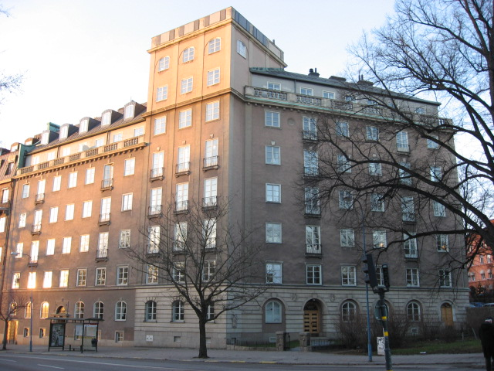 | Brf Hornblåsaren 5  Medlemsblad nr 6/09 8 oktober 2009

Fönsterrenoveringen
Fönsterrenoveringen är nu i stort sett avslutad. Det återstår att åtgärda vissa reklamationer. I det sammanhanget vill vi uppmana samtliga medlemmar att granska de gjorda arbetena i den egna lägenheten och påtala eventuella brister. Det senare görs till Arne Roglar (telefon 611 33 33, mobil 070-421 23 30, E-post arne.roglar@struktur.nu) snarast, så att vi kan stänga projektet.

Kostnadsmedvetenhet
Styrelsen gör sitt bästa när det gäller att hålla kostnaderna nere för förvaltningen av Brf. Vi tar i allmänhet in flera offerter för olika arbeten som skall genomföras och vi granskar de kostnader som vi får för olika tjänster. Vi ser då att vi ibland får kostnader för jourutryckningar, vilka initierats av medlemmar i Brf. När det gäller åtgärd för vilken medlemmen har betalningsansvar debiteras kostnaden vidare på medlemmen. I övriga fall drabbas Brf. Några gånger förefaller det inte ha varit helt nödvändigt att beställa en jourutryckning – ärendet hade kunnat vänta till en vardag eller t o m till JWN:s sedvanliga veckorondering.

Vi vill be samtliga medlemmar att bidraga till en ökad kostnadsmedvetenhet genom att överväga om det är nödvändigt att beställa jourutryckning eller om det går att lösa problemet temporärt.

Nya medlemmar
Vid sitt möte den 28 september godkände styrelsen följande personer som medlemmar i Brf: Sverker Ericsson och Paula Jonsson, som köpt lgh 6 av Alexander och Kristina Wallstén

Sverker Ericsson är, som meddelades i föregående medlemsblad, även hyresgäst i lokal 41 i L104, vilken skall brukas som kontor.

Vi hälsar de nya medlemmarna välkomna och hoppas att de skall trivas.

Ny adresslista
Adresslistan har uppdaterats med uppgifter betr Sverker Ericsson och Paula Jonsson och med korrigeringar som lämnats in betr den föregående listan. Kontrollera gärna listan och komplettera eller korrigera. Ändringar lämnas till Carl-Axel Staël von Holstein (cash@algonet.se eller tel 662 35 06).

Varning för inbrott
Östermalm drabbas f n av en inbrottsvåg. I lördags var det ett inbrott på Ulrikagatan.

